Pro české kamarády / For my Czech friends
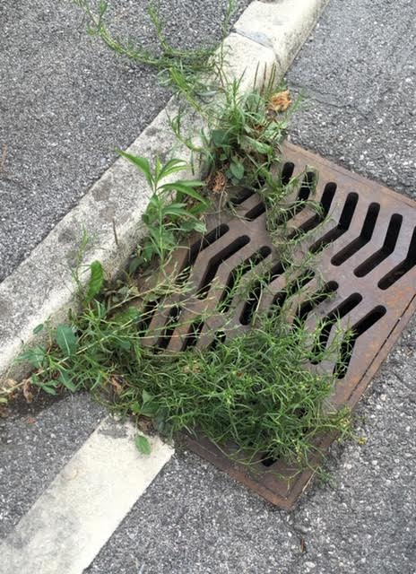
Estetika odboje / The aesthetics of resistance
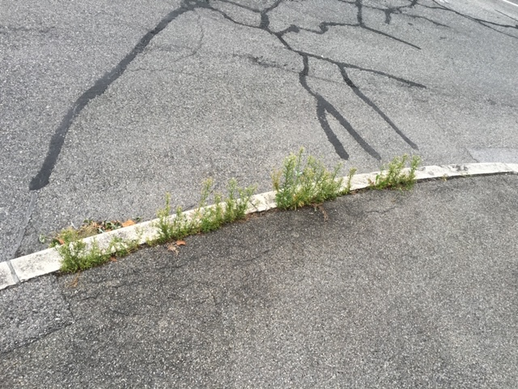
Poslední barikáda, s přátelstvím starého "pikového esa", JLG / The last barricade, with the friendship of an old "ace of spades", JLG

